بسمه تعالی
اطلاعیه شماره 18 پژوهشگاه علوم انسانی و مطالعات فرهنگی
درخصوص بارگذاری فایل های مربوط به مقالات،کتاب و سایر مستندات علمی و پژوهشی
آزمون نیمه متمرکز دوره های دکتری سال 1399

به اطلاع داوطلبان گرامی می رساند، برای بارگذاری مدارک و مستندات مربوط به سوابق علمی،پژوهشی و آموزشی پس از ورود به سامانه از گزینه "الصاقی نامه"استفاده نمایید.
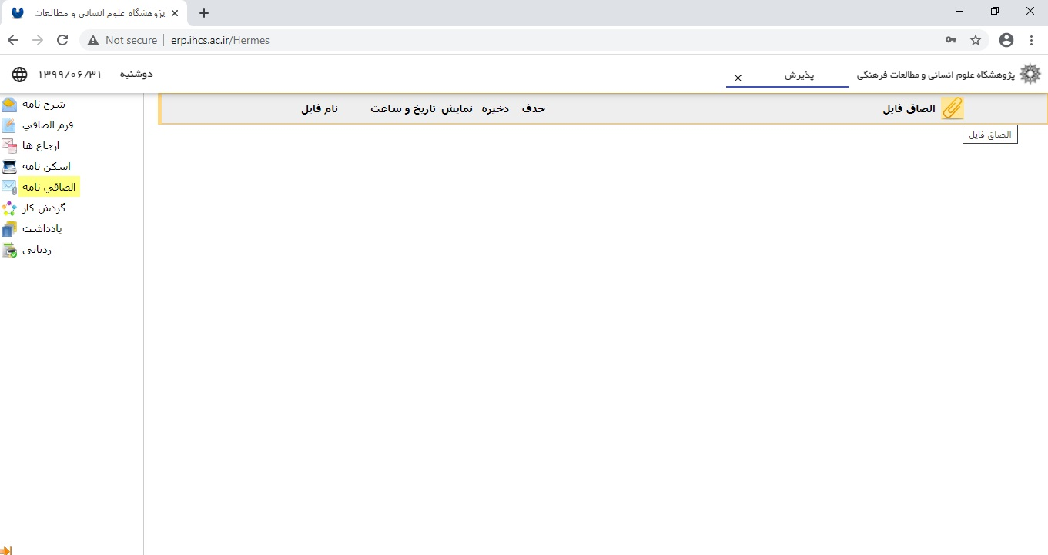

امور آموزش و آزمون مدیریت تحصیلات تکمیلی

